1.Konu Adı: Biçim Boyacısı, Otomatik biçimlendirme
2.Süre:40
3.Hedef ve Davranışlar:
a.Biçim Boyacısının amacı
b.Kullanımı
4.Uygulama için gerekli olan yazılımlar ve donanımlar:
a. Microsoft Excel programı
5.Uygulamanın Başlığı:
a.Farklı hücredeki biçimlendirmeyi istediğimiz hücreye taşımayı anlatma
b.Hangi hücrenin biçimi kullanılacaksa önce belirlenmesi
c.Biçim boyacısını kullanıp hedef hücrenin aynı şekille biçimlendirilmesi
6.Uygulamanın Ekran Görüntüleri:
a.
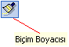
b.
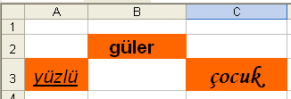
c.
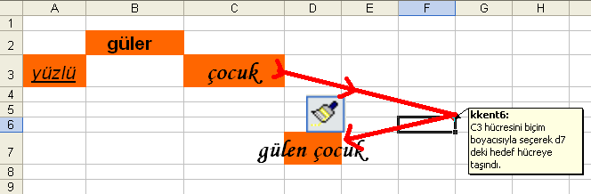

7.Değerlendirme:
a.Biçim Boyacısın neden kullanırız?
b.Ali matematik ödevini yaparken B19 hücresindeki ifadenin biçimlendirmesini yazı stilini ‘Arial’ boyutunu da 18 olarak ayarlamış.Fakat Daha sonra Ali Biçimlendirmeyi yanlış yere yaptığını anlayıp A19 hücresin yapacağını farkına varmış.Aynı işlemleri tekrarlamamak için Ali’nin izleyeceği en kısa yol hangisidir.
8.Evrensel Değerler:
Nasıl ki bir hücrenin biçimlendirmesini başka bir hücrede de kullanıyoruz ,Bizim için örnek teşkil edecek Yaradan’ın sevgili kullarını da kendimize örnek seçmeli Yaradan’a yakışır biçimde olmalıyız.

